NIEUWS VAN HET OUDE KERKHOF
Eeuwenoud grafkruis na 55 jaar terug op Oude Kerkhof
Tot eind 1965 stond in de zuidwest hoek van het Oude Kerkhof een zeer oud hardstenen grafkruis. Bij de ingebruikname van de gemeentelijke begraafplaats Anxterveld en de gelijktijdige sluiting van het Oude Kerkhof (Parochiekerkhof) is het grafkruis verplaatst naar de nieuwe begraafplaats. Tot afgelopen week heeft dit grafkruis daar bij de ingang gestaan
Het was een lang koesterde wens van de vrijwilligers die het Oude Kerkhof hebben gerenoveerd om dit eeuwenoude grafkruis weer terug te plaatsen op het Oude Kerkhof. Gelukkig wilde de gemeente Roerdalen aan ons verzoek voldoen.
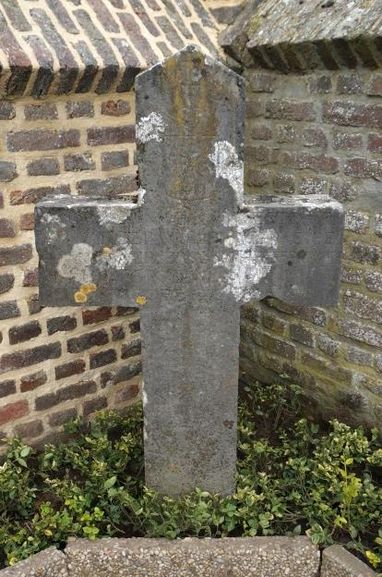
Afgelopen week is het loodzware grafkruis van Belgische hardsteen door de firma Steenproject uit Vlodrop, door middel van een kraan, voorzichtig uit de grond getakeld en overgebracht naar het Oude Kerkhof. Daar werd het grafkruis over de kerkhofmuur gehesen en naast het Pastoorspoortje in de noordoosthoek van het kerkhof geplaats. In de komende weken zullen de korstmossen van het kruis worden verwijderd. Daardoor wordt de tekst weer enigszins leesbaar.
Het grafkruis is zeer vermoedelijk afkomstig van het kerkhof dat lag bij het kerkje op de Kerkberg. Omdat er een antiek molenijzer op het kruis is afgebeeld is het niet onmogelijk dat het grafkruis voor een molenaar en zijn echtgenote van de Wolfhagermühle uit Karken was. Helaas hebben we nog geen gegevens van dit echtpaar in de archieven kunnen vinden.

De tekst op het grafkruis:
† / I.H.S. / een hart, waarboven drie nagels / een schildje met een antiek molenijzer / A° 1652 DEN I IUNY IS GESTORVEN / IAN VAN DER WOLFHAGEN ENDE / CATARINA ESSERS SYN HUYSFROWE / STARF A° 16?? DEN ?? / GODT TROOST DIE SIELEN (? = niet meer leesbaar)

